Veglia Eucaristica Vocazionale
La mia vita è una Missione
Chiamati a vivere la nostra vita nella fecondità e a «testa alta»

La Veglia vocazionale ha inizio con questo racconto, prima dell’Esposizione Eucaristica.

Racconto – Huberto Rohden
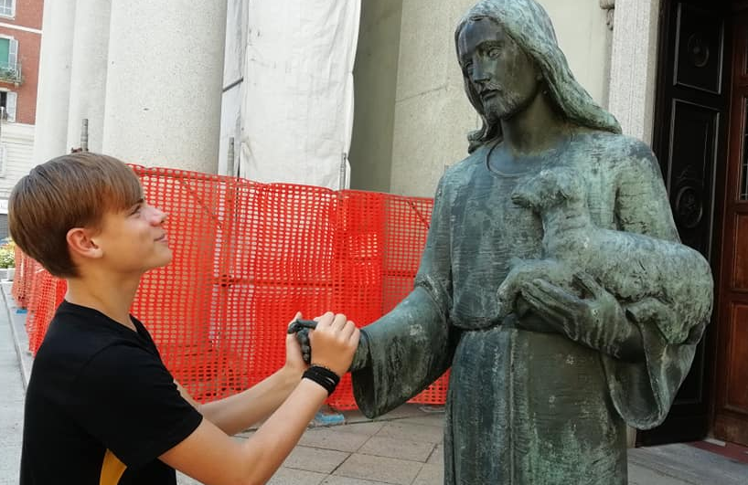
«Mi iscrissi alla scuola dico, ai giardini di Epicuro e mi associai alla legione immensa dei cacciatori della bella farfalla e quanto più ricevevo, tanto più desideravo ricevere. Ma poiché ciò che potevo possedere era sempre più di quanto possedevo, mi sentivo infelice. Riconobbi l’errore della mia matematica, cambiai strada, mi misi a correre nella direzione, opposta. Entrai nella scuola, dico nelle lotte, di Diogene, il cinico di Sinope, il massimo filosofo del nichilismo negativo; nel rigido alambicco della mia persecuzione distillai il vino rosso della mia insipienza, il sottilissimo alcool del mio nero pessimismo, proclamando al mondo stupefatto che la felicità consisteva nel possedere nulla. E mi nascosi nella mia botte per dormire il sonno dei giusti. E mi svegliai, solo Dio sa per quale inaudito miracolo, mi svegliai ai piedi del Nazareno. Non vestiva manto di porpora, come Epicuro, né andava nudo come Diogene. E ascoltai quelle parole brevissime ed immense: «Beati i poveri di spirito, beati i puri di cuore». Compresi allora che la mia missione non era per ricevere, e, tanto meno, sdegnarmi di ricevere, ma piuttosto ricevere per dare».

Canto di Adorazione – Esposizione Eucaristica

Atto di Adorazione Comunitario (alternato tra il presidente e l’assemblea)
Credo mio Dio, di essere innanzi a te che mi guardi e ascolti le mie preghiere. Tu sei tanto grande e tanto Santo: io ti adoro. Tu mi hai dato tutto: io ti ringrazio. Tu sei stato tanto offeso da me: io ti chiedo perdono con tutto il cuore. Tu sei tanto misericordioso: io ti domando tutte le grazie che vedi utili per me. Gesù, per me hai voluto morire umiliato in croce; cosa posso darti in cambio di tanto amore? Non posso che offrirti tutto me stesso. Sì, mio Signore, mi offro e mi consacro totalmente a te. Ti dono l'anima mia, il mio corpo e la mia volontà. Fa' di me quello che vuoi. Fa' che ti ami sempre in questa e nell'altra vita e poi disponi di me e di tutte le mie cose come ti piace. Dimmi ciò che desideri, perché io, con la tua grazia, voglio accontentarti.

Dopo un pausa di silenzio ed essersi seduti, si ascolta un passaggio di Papa Francesco, proclamato da un lettore.

Dall’Esortazione apostolica Evangelii Gaudium Di Papa Francesco (273)
La missione al cuore del popolo non è una parte della mia vita, o un ornamento che mi posso togliere, non è un’appendice, o un momento tra i tanti dell’esistenza. È qualcosa che non posso sradicare dal mio essere se non voglio distruggermi. Io sono una missione su questa terra, e per questo mi trovo in questo mondo. Bisogna riconoscere sé stessi come marcati a fuoco da tale missione di illuminare, benedire, vivificare, sollevare, guarire, liberare. Lì si rivela l’infermiera nell’animo, il maestro nell’animo, il politico nell’animo, quelli che hanno deciso nel profondo di essere con gli altri e per gli altri. Tuttavia, se uno divide da una parte il suo dovere e dall’altra la propria vita privata, tutto diventa grigio e andrà continuamente cercando riconoscimenti o difendendo le proprie esigenze. Smetterà di essere popolo.

Canto vocazionale – Come tu mi vuoi – Silenzio

Canto Al Vangelo

Dal Vangelo secondo Luca (13, 6-9) (Perseverare e comprendere il fine della nostra vita, oltre ogni sterilità)
In quel tempo, Gesù diceva anche questa parabola: «Un tale aveva piantato un albero di fichi nella sua vigna e venne a cercarvi frutti, ma non ne trovò. Allora disse al vignaiolo: «Ecco, sono tre anni che vengo a cercare frutti su quest'albero, ma non ne trovo. Taglialo dunque! Perché deve sfruttare il terreno?». Ma quello gli rispose: «Padrone, lascialo ancora quest'anno, finché gli avrò zappato attorno e avrò messo il concime. Vedremo se porterà frutti per l'avvenire; se no, lo taglierai».

Segno – Concima il terreno della mia vita (Fecondità) – Canto di Invocazione allo Spirito
Dopo la riflessione del presidente, ci si avvicina all’altare per prendere un po’ di concime, chiedendo al Signore di rendere feconda la nostra vita. Sarebbe opportuno accompagnare questo momento con un canto di invocazione allo Spirito Santo.

Preghiera – All’Alba ti cercherò (Carlo Maria Martini) (alternato tra un solista e l’assemblea)
Signore, provoca anche noi! Passa in mezzo a noi, dovunque siamo, sia che ci troviamo tra la folla, sia che ci troviamo nel luogo della preghiera, sia che ci troviamo nelle realtà della vita quotidiana! Fa' che non ci sia differenza tra l'una e l'altra, che non abbiamo a rinnegare nella vita quotidiana colui che sul monte vogliamo conoscere. Fa' che ci sia unità tra i diversi momenti della nostra esistenza! Signore, attraverso la contemplazione di te che risvegliandoti dal sonno e risorto dalla morte mi dai fiducia, sciogli, ti prego, i miei timori, le mie paure, le mie indecisioni, i miei blocchi nelle scelte importanti, nelle amicizie, nel perdono, nei rapporti con gli altri, negli atti di coraggio per manifestare la mia fede. Sciogli i miei blocchi, Signore!

«A testa Alta» – Alessandro D’Avenia
Lettore: 3P (Padre Pino Puglisi) sapeva mescolare i quadrati della scacchiera di Palermo, facendo muovere chi conosceva solo la città di luce verso quella più tenebrosa, e viceversa. I ragazzi di un rinomato liceo classico aprivano gli occhi su strade nuove, perché l'inferno poteva essere girato l'angolo. A cosa serviva la cultura che ricevevamo se restavamo ciechi su ciò che avevamo accanto? Don Pino sapeva che per far rifiorire il quartiere in cui era nato e cresciuto, bisognava ripartire da bambini e ragazzi, anche se, per stare fermi e in silenzio, gli alibi non mancavano. La sua battaglia era tanto semplice quanto pericolosa: ridare dignità ai giovanissimi attraverso il gioco, lo studio, la catechesi, prospettando loro una vita diversa da quella del «picciotto mafioso». La mafia alleva il suo esercito tenendo la gente nella miseria culturale e assicurando il sufficiente benessere materiale, condizioni che riescono a garantire un consenso indiscusso nei contesti da cui attinge. Don Pino ne inceppava dall'interno il meccanismo, ripetendo a bambini e ragazzi di andare «a testa alta», perché la dignità non è un privilegio concesso da qualcuno, ma dono connaturato al nostro essere qui, voluti dal Padre Nostro e non dal Padrino di Cosa Nostra. Per questi motivi lottò per aprire un centro che chiamò «Padre Nostro», dove i ragazzi potevano stare anziché lasciarsi ghermire dalla strada, e si batté per avere la scuola media nel quartiere. Il giorno del suo omicidio era andato per l'ennesima volta nei sordi uffici del Comune a sollecitare i permessi per la scuola, inaugurata solo 7 anni dopo la sua morte.

Nella tua vita, come cammini? Dov’è rivolto il tuo sguardo? – Nel silenzio di adorazione, lascia risuonare queste domande dentro te

Dagli Scritti del Beato Pino Puglisi
Lettore: Tutti quanti, dunque, secondo l’espressione di un teologo nostro siciliano, padre Consoli, rettore dello studio teologico di Catania, tutti quanti siamo come l’unico volto del Cristo. Tutti diventiamo figli nel Figlio, Cristo. Come in quel volto che c’è raffigurato a Monreale, ciascuno di noi è come una tessera di questo grande mosaico, diceva lui. E quindi tutti quanti dobbiamo capire qual è il posto che dobbiamo occupare perché questo volto acquisti la sua bellezza, e sia, direi, attraente per tutta l’umanità. Tutti quanti dobbiamo capire qual è il nostro posto e dobbiamo aiutare anche gli altri a capire qual è il proprio, perché si formi l’unico volto del Cristo, splendente della sua Gloria.

Segno – Il colore del mio posto sul Volto di Gesù
Ognuno si avvicini ai piedi dell’altare e prenda una delle tessere di mosaico poste su un’icona del volto di Gesù. Si esegue un canto.

Padre nostro – Orazione – Benedizione Eucaristica – Acclamazioni – Canto Finale

